《财务管理》课程思政
教学设计方案

课程名称： 财务管理实务
授课专业： 工商企业管理
课程性质： 专业课
学 时 数： 48

2025 年 8月

一、课程概述
1.知识目标
（1）熟悉并理解企业财务管理实务的内容和目标。
（2）理解掌握资金时间价值和投资风险价值。
（3）熟悉筹资渠道和筹资方式。
（4）掌握资金成本、杠杆原理、资金结构。
（5）掌握项目投资的现金流量、评价指标、决策方法。
（6）掌握证券价值及投资收益的计算方法。
（7）掌握现金、应收账款和存货最佳持有量的决策方法。
（8）掌握收益分配方案的制定方法。
（9）掌握财务指标分析和财务综合分析方法。
2.能力目标
（1）能对企业的筹资活动进行准确预测并进行决策分析
（2）能对企业的投资活动进行预测、决策分析
（3）能对企业的资金营运过程进行合理设计与管理
（4）能协助公司制定收益分配方案
（5）能借助财务报表分析公司的财务状况。
3.素质目标
（1）具备爱岗敬业、细心严谨的品质。
（2）具备开拓进取的创业创新精神。
（3）具备一定的社交、沟通、协调、合作的素质。
（4）对财务环境的变化具有敏锐的洞察力。
4.思政目标
（1）思想方面。帮助学生树立正确的人生观、价值观和世界观，具备高尚的追求和奉献精神。培养学生富有改革创新的活力，树立为国效力的专业志向。
（2）道德方面。塑造高职学生具备团结、协作、沟通、创新等良好的职业品质，
明确个人努力目标，良好的职业道德。将君子爱财，取之有道等中华民族传统文化渗入。
（3）法治方面。法治对企业发展起着引领、规范和推动作用。在全面依法治国的背景下，增强学生的法治思维。
（4）政治认同方面。在国家全面推进经济建设、政治建设、文化建设、社会建设、生态文明建设背景下，帮助学生加深了解国家，正确认识国家发展大趋势，树立民族信心。
二、课程思政整体设计思路
1.构建完整的育人模式
构建以学生为中心，健全德技并修、工学结合的育人模式，搭建全面覆盖、类型丰富、层次递进、相互支撑的思政内容体系，培养德技并修的高素质技术技能人才。
2.利用教材即时渗入课程思政
《财务管理实务》教材中有“桃李沐春风”栏目，蕴涵着深厚的人文精神，具有深刻的教育功能。教师备课中要对教材中的思政元素充分挖掘，对其中的育人作用发挥到位，找准切入点，在导入专业知识点的同时，对价值观念进行引导和渗透。
3.有机融合、相互促进、协调发展
国情教育和主流价值熏陶，是其最为基本的两个维度。教师由近及远、由表及里、引人入胜地进行政治引领、价值塑造。在扎实的文献研究和调查基础上，把家国情怀自然渗入课程方方面面，实现润物无声的效果。
《财务管理实务》课程思政整体设计思路如下图1所示。

《财务管理实务》课程思政整体设计思路
情境导入
教师引导
思政融入
学生参与
内化提升
分组讨论
主题汇报
分享观点
政治引领
价值塑造
立德树人
财务预测
分析判断
参与决策
财务控制等
凝练新知引发思考
总结提升
角色扮演
知识架构
素质层次
技能层次
思政层次
课堂教学
职业能力
德育
反哺
领悟内化
内外兼修
学科思维
开阔视野
价值观取向
理财基础
筹资管理
投资管理
营运资金管理
爱岗敬业
细心严谨
沟通合作
实事求是
知识储备
技能要求
社会需要
自我认知
社会主义核心价值观
创新创业
工匠精神
遵纪守法等
适应环境，随时进化
财务洞察力
商业洞察力
科学研究方法
专业延伸性
持续学习
财务敏感度等
财务定位
大财务
与时俱进
政治认同
四个自信
家国情怀
报效祖国

舆论热点

吸引参与

深化认知
图1. 《财务管理实务》课程思政整体设计思路
三、课程思政整体设计方案
教学单元 | 知识点 | 课程思政元素 | 相关思政素材 | 实现方法和载体途径
项目一 财务管理岗前准备 | 1.财务管理实务的含义  2.财务管理实务的目标  3.财务管理实务的环境 | 1.大局意识与人生长远目标。  2.职业基础--爱岗敬业，良好职业道德。职业荣誉感和自豪感。  3.企业的社会责任。  4.企业家的担当精神。  5.中国经济的发展 | 1.中国优秀企业和优秀企业家举例，如华为、潍柴等。  2.砥砺不用扬鞭自奋蹄的“三牛精神”。  3.抖音创始人张一鸣人生规划与定位。  4.每个公民的社会责任。  5.中国经济发展视频 | 1.分小组讨论自己的职业规划。  2.小组汇报：为了实现自己的目标需要具备哪些能力？能力如何获得？  3.作业上传智慧课堂：作为一名大学生如何践行社会主义核心价值观？  4. 视频展播：企业勇于担当社会责任案例
项目一 财务管理岗前准备 | 1.资金时间价值的含义  2.资金的终值和现值计算  3.风险的含义及分类  4.风险的衡量  5.风险价值的计算  6.投资的风险与收益 | 1.理性消费、增强金融素养和信用意识  。  2.风险意识。  3.平衡意识。  4.底线思维。 | 1.校园贷的成本与危害  。  2.风险的规避与应用。 | 1.校园贷案例展示与讨论。  2.风险案例讨论。
项目二  筹资管理工作 | 1.筹资的分类、渠道与方式  2.股权筹资3.债务筹资 | 1.风险管控的审慎精神。  2.良好的诚信意识  3.君子爱财，取之有道。  4.法治思维。  5.节俭的美德。 | 1.校园贷、P2P网贷等非法集资素材，向学生揭示校园贷的本质及危害，从而教育学生要理性消费，增强金融素养和树立信用意识。  2.社会主义依法治国素材。 | 1.“校园贷”案例分析。  2.展示借款合同的签订流程，讨论信用与法律程序的重要性。
项目二  筹资管理工作 | 1.资金需要量预测。  2.资本成本的含义与作用  3.资本成本的计算  4.杠杆效应的含义  5.经营杠杆、财务杠杆和总杠杆  6.资本结构优化 | 1.统筹思维，全盘考虑。  2.诚信意识、信用意识。  3.成本意识。  4.利弊权衡意识 | 1.统筹思维素材  2.会影响个人征信的行为，如信用卡连续3次、累计6次逾期还款等；  3.企业成本管理案例  4.财务杠杆的“双刃剑”效应案例。 | 1.案例展示分析  2.小组讨论  3.民法典中关于融资租赁合同的最新要求展示。
项目三 项目投资管理工作 | 1.投资管理概述  2.投资项目财务评价指标  3.项目投资决策方法 | 1.理性投资  理性消费  2.创新创业思想  3.团队合作的集体意识  4.民族意识 | 1.ofo资金链断裂，公司破产案例。  2.中国石化、海尔等优秀企业反映中国经济发展成就，增强民族自信。 | - 辩论：企业的多元化发展和专一化发展。  - 视频：中国经济进入高质量发展阶段。  3. ofo案例分析
项目四  营运资金管理工作 | 1.营运资金管理概述  2.现金最佳持有量的计算和日常管理  3.应收账款信用政策的制定和日常管理  4.存货经济进货批量决策方法和日常管理 | 1.社会主义核心价值观  2.团结协作、诚实守信的职业道德。  3.遵纪守法的社会公德  4.权衡利弊，分清事物的有利和不利面。  5.时代精神 | 1.比亚迪合理的营运资金管理。  2.国美电器建立良好的应收账款制度。  3.谭旭光补齐了我国全系列全领域动力系统核心技术短板，为我国装备制造业迈向高端作出重要贡献的事迹。  4.名言：“祸兮福之所倚，福兮祸之所伏。”-老子 | 1.案例分析：企业营运资金管理案例  2.学生建立“诚信日志”  3.提交作业：如何做社会主义核心价值观的积极践行者。
项目五  收益分配管理工作 | 1.销售预测分析  2.产品定价方法  3.本量利分析  4.常见股利政策的评价与选择  5.股利分配方案的制定 | 1.法治思维  2.诚实守信，依法经营。  3.节约成本，提高效益。  4.兼顾各方利益 | 1.企业诚信经营案例  2.企业成本管理案例  3.企业利润分配案例 | 1.讨论：企业分配为何要兼顾各方利益，需要考虑哪些因素，并进行小组互评。  2.大家谈：对于依法经营的看法。  3.讨论：节约成本除经济意义还有哪些意义
项目六  全面预算管理工作 | 1.预算概述  2.预算的编制方法  3.业务预算的编制  4.专门决策预算的编制  5.财务预算的编制 | 1.全面预算管理观念。  2.计划，规划理念  3.全面地分析问题、谨慎细致的素质 | 1.凡事预则立，不预则废的案例。  2.全面预算管理的案例。 | 1.在线开放课程根据教学内容及时推送相关课程思政资料，自主学习。  2.讨论：马克思主义哲学中整体与部分的辩证关系。
项目七  财务报告分析与评价工作 | 1.财务分析概述  2.财务分析的方法  3.偿债能力分析  4.营运能力分析  5.盈利能力分析  6.发展能力分析  7.现金流量分析  8.财务综合分析  9.业绩评价 | 1.大局观，全局观  2.诚信为本、操守为重、坚持原则  3.系统分析  4.细心严谨，爱岗敬业 | 1.全国道德模范诚实守信先进事迹-杜长胜  2.全局观、系统分析相关素材  3.细心严谨，爱岗敬业相关案例 | 1.情景模拟 ：进行财务分析模拟，融入大局观、系统分析理念等。  2.事迹介绍：介绍全国道德模范诚实守信先进事迹。

四、课程思政教学实施的具体案例
课程思政教学实施的具体案例，主要是按照总体的教学流程和具体的教学设计及教学过程两部分展开，具体内容如下：

第四章 营运资金管理-应收账款管理

1.总体的教学流程
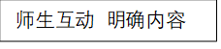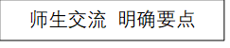
情境创设--视频案例 引入主题
知识学习--登陆平台 学习知识
实训练习 -- 解决难点
总结评价 -- 总结归纳
课中
课后---布置任务 总结巩固
分组练习 巡回指导
明确学习任务
课后反思 完成任务
思政融入—价值塑造 立德树人
内化提升
德育反哺—提升认知 正确三观
课前——领取任务单 自主学习
四个自信 家国情怀

2.具体的教学设计及教学过程开展
教学内容与过程
教学环节 | 教学内容 | 教学方式 | 设计意图
课前准备 | 1. 借助在线开放课程平台上传的视频自主学习应收账款的信用政策；  2. 自学中遇到问题可通过智慧课堂在师生之间进行交流反馈；  3. 认识什么是信用政策；  4. 教师根据学生自学情况作出评价。 | 自主学习 | 学生通过自主学习发现问题，带着问题走进课堂
新课导入 | 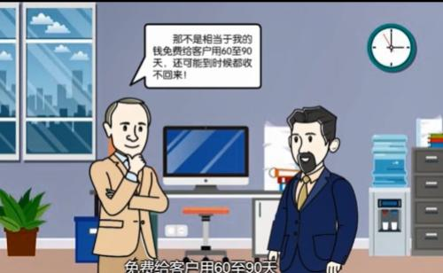  应收账款有促进销售、减少存货的作用，充分发挥应收账款的功能，权衡应收账款收益、成本和风险，尽可能降低应收账款的成本和风险，最大限度地提高应收账款的收益率。思考以下问题：  - 信用条件由什么构成；  - 信用条件的选择；  - 什么是收账政策。 | 多媒体案例视频展示、内容讲解 | 由日常生活导入，吸引起学生的学习兴趣，营造积极的学习氛围。
讲授新课 | 提问：对于动画中的问题该如何解决呢？  1. 应收账款的机会成本计算（旧知）  2. .影响信用标准的因素（旧知）  3. 信用条件的选择（新知）  4. 选择合适的收账政策（新知） | 案例分析、  启发式提问 | 启发学生思考和想象能力，分析该案例的解决方法
讲授新课 | 【固化新知】  1. 信用条件的构成  (1)信用期限  (2)现金折扣和折扣期限。  2. 信用条件的选择：  比较不同信用条件下的销售收入→应收账款机会成本及相关成本的计算→选择净收益最大的信用条件
思政融入 | 1. 每个人的第二张身份证是什么？就是诚信  古人早就说过“人无忠信不可立于世”，诚信关乎一个国家国民的道德素质，更关乎一个民族、一个国家的整体形象。 | 价值塑造 | 内化上升：诚信--社会主义核心价值观的主要内容。
思政融入 | 2. 同学能够说一说，对于社会主义核心价值观中的诚信，该怎样理解？ | 价值塑造 | 内化上升：诚信--社会主义核心价值观的主要内容。
思政融入 | 3. 习近平总书记说：“企业无信，则难求发展；社会无信，则人人自危；政府无信，则权威不立。”视频 | 价值塑造 | 内化上升：诚信--社会主义核心价值观的主要内容。
思政融入 | 4. 自古驱民在信诚，一言为重百金轻。视频  全国道德模范(诚实守信)先进事迹-杜长胜 | 价值塑造 | 内化上升：诚信--社会主义核心价值观的主要内容。
课堂练习 |  | 价值塑造 | 内化上升：诚信--社会主义核心价值观的主要内容。
课堂练习 | 案例分析：  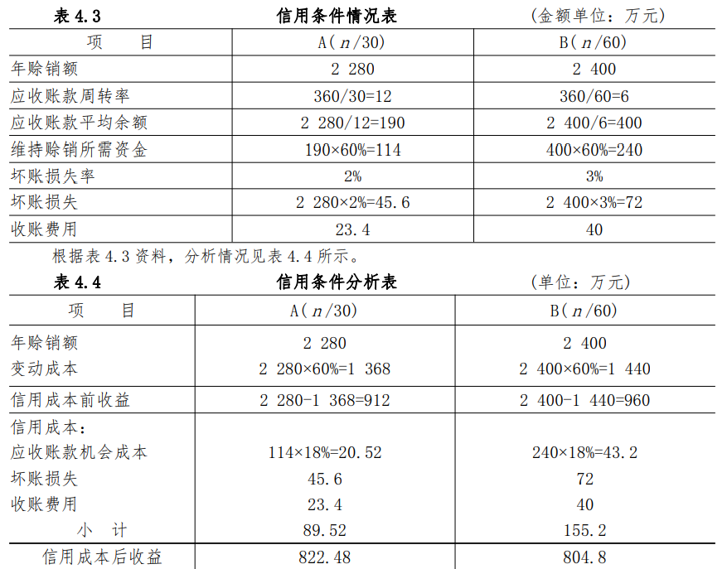  信用条件的选择步骤：  1.比较不同信用条件下的销售收入；  2.计算出应收账款机会成本及相关成本；  3.计算出信用成本后收益；  4.选择净收益最大的信用条件。 | 启发提问、问题探究 | 通过分析、解决作品中的问题，使学生强化运用知识的能力
课堂练习 | 分析自己完成中遇到的问题 | 教师巡回  指导 | 修改作品，实现知识的固化
思政融入 | 1.在选择中学会权衡利弊。 | 1.讨论生活、学习中有哪些东西需要权衡？ | 懂得舍弃、学会豁达、保持感恩
思政融入 | 2. 一个人觉得生活很沉重，便去见智者，寻求解脱之法。智者给他一个篓子背在身上，指着一条石子路说：你每走一步路就捡一块石头放进去，大家猜猜有什么感觉。 | 1.讨论生活、学习中有哪些东西需要权衡？ | 懂得舍弃、学会豁达、保持感恩
思政融入 | 3.鱼和熊掌不可兼得。 | 1.讨论生活、学习中有哪些东西需要权衡？ | 懂得舍弃、学会豁达、保持感恩
任务拓展 | 提出任务：  某公司预测 2020 年赊销收入净额为 2 600 万元，其当前信用条件是ｎ/30，变动成本率 60%，资金成本率为 18%。假如企业收账政策不变，固定成本总额不变，该企业准备了两个信用条件的备选方案：A 方案维持ｎ/30 的信用条件，B 方案将信用条件放宽到ｎ/60。  有一个 C 方案，将信用条件放宽到 n/90，年赊 销收入净额为 2 600 万元，坏账损失率为 4%，收账费用为 56 万元，其他条件 不变，企业应选择哪个方案的信用条件？各备选方案的赊销收入、坏账损失率、收账费用等资料见表 4.3 所示  分析并解决案例中的问题  A方案的信用成本后收益最高，因此选择A方案的信用条件。 | 自主合作探究学习 | 通过混合课程教学资源的学习对所学知识进行固化和延伸
  项 目 | C（ｎ/90）
  年赊销额  变动成本 | 2 600  2 600×60%＝1 560
  信用成本前收益 | 2 600－1 560＝1 040
  信用成本：  应收账款机会成本  坏账损失  收账费用  小计 | 390×18%＝70.2  104  56  155.2
  信用成本后收益 | 809.8
任务拓展 | 作品提交，展示作品 | 讨论点评 | 实现知识延伸
任务评价 | 综合自主学习和课堂表现两方面评选出优秀小组 | 互动点评 | 关注团队合作，即时激励
总结 | 信用政策选择的  注意要点（板书） | 讲解、提问、课堂讨论 | 收拢知识点，总结整节课主要内容
作业 | 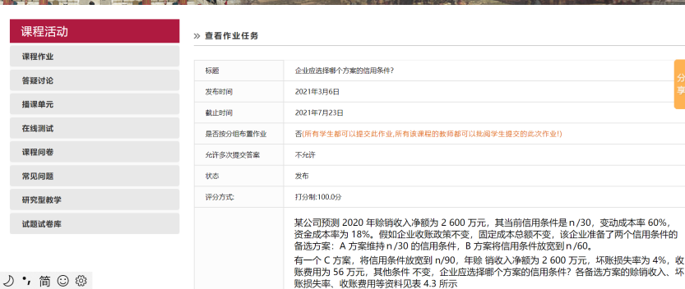  通过混合在线课程，同学们独立思考完成：  1.将你的分析结果，条理清晰的写在word文档里，完成后点击提交上传至混合课程平台。 | 启发式提问  研究性教学

五、课程思政教学设计的创新点
1.注重系统设计，保证有效性
所谓系统是指教学内容、教学标准、教材开发，教师培训、评价制度等方面要周详考虑，并保持同步性和一致性。
2.找准“契合点”，建立“生成性”关系
是以无缝对接和有机互融的方式，以隐性教育和润物细无声的方式对学生进行思想政治教育，实现知识传授与价值引领的有机统一。
3.“重点”突出，在“深”字上做足功夫
该基于前述的“契合点”，突出思想政治教育的重点，以教育的“深入”、“深刻”为突破点。
六、课程思政实施的预期成效
一是学生参与教学活动的互动性明显提高，对专业的认知度和专业未来发展取向有了明显的改观。
二是教学团队对课程思政的认识和理解也更加深入。
三是初步建立完整的财务管理实务课程思政体系，教学中不断完善。
七、课程思政设计与实施中存在的问题与建议
一是部分任课教师对思政育人认知不足、部分课程对思政元素的挖掘不够充分、课堂教学效果差强人意、考核评价制度缺失等亟待解决的问题。实效性是推进课程思政改革的关键问题课程思政研究应坚持理论研究与实证研究并举，以问题为导向，促进课程思政研究既推向理论高度，又指向实践效度。
二是注重理论研究和实证研究并举，加强实践层面实施与实效的考察与分析，特别是要坚持以问题为导向、以实然为重点，聚焦实践中的一些盲点、难点、堵点问题的研究。

【说明】
1.教学单元可按项目或章节填写，内容要覆盖本课程全部章节。
2.课程思政目标：描述根据课程专业教育要求，有机融入习近平新时代中国特色社会主义思想、社会主义核心价值观、中国优秀传统文化教育、宪法法治、职业理想和职业道德、做人做事的道理等教育内容。
3.提炼的思政元素：指要对学生进行哪方面的思政教育；
4.挖掘的思政素材：指承载思政功能的有关素材，要有内容或案例名称，载体形式可包括图片、文本、视频影像、以及其他形式等。
5.实现方法和载体途径：描述诸如信息化载体、教师讲述、学生讲述、学生寻找提交有关资料、参观体验、课堂讨论、翻转课堂、考核评价，以及使用教材等。
6.预期成效：可从课程思政目标达成情况（具体到哪方面的目标）、教书育人效果、课堂气氛、学生学习积极性、创新精神、获得感等方面来描述，要可观察、可评估。
7.以专业为单位进行课程思政设计，可参照本教学设计方案模板。

